

Szent István Katolikus  
Technikum és Gimnázium

**kohut szabolcs, mudris bence, balog péter**

**Hotel borsod**

**Szoftverfejlesztés és -tesztelés vizsgaremek**

*A felhasználói dokumentáció*

Sátoraljaújhely, 2025

Tartalom

1. Bevezetés 3

2. Projekt jellemzése 4

3. Használt csoportmunka eszközök 4

4. Felhasználói dokumentáció 6

4.1 A program általános specifikációja 6

4.2 Rendszerkövetelmények 7

4.3 A program telepítése 7

4.4 A program használatának részletes leírása 7

5. Fejlesztői dokumentáció 17

5.1 Az alkalmazott fejlesztői eszközök 17

5.2 Adatmodell leírása: 17

1. Adatbázis Struktúra 17

2. Entitások és Kapcsolataik 18

3. Táblák közötti kapcsolatok 19

4. Diagram 19

5.3 Részletes feladatspecifikáció, algoritmusok: 19

Backend: 19

Frontend 26

5.4 Forráskódok: 29

5.5 Tesztelés: 31

5.6 Továbbfejlesztési lehetőségek 33

6. Irodalomjegyzék, forrásmegjelölés 34

# Bevezetés

Szabadidőnk szervezése közben jutott eszünkbe, hogy megkönnyítsük az emberek kikapcsolódásának szervezését. Törekedtünk arra, hogy az oldal felhasználóbarát legyen, például számos funkcióval, illetve egyszerű kialakítással, könnyű átláthatósággal láttuk el az oldalt.

A szállást kínáló cégeknek is könnyebeség, valamint több vendéget tud elérni, egy olyan weboldal segítségével, amin keresztül be tudja mutatni elérhető szolgáltatásit, és egyben a vendégek foglalásának fogadásáról is tud gondoskodni. Úgy gondoljuk, hogy a szállás és annak szolgáltatásainak megismerése után nagyobb esély van arra, hogy le is foglalja a vendég számára alkalmas szobát.

A vendégeknek is jó lehetőség, hogy olyan szálláshelyet találjanak, ami számukra megfelelő. A szálloda weboldalának modern kialakítása a felhasználók számára pozitívumot jelenthet. Az oldal navigációjának köszönhetően a felhasználónak egyértelmű hogy a számára szükséges információk, funkciók hol találhatók.

# Projekt jellemzése

A program alap célja a hotel foglalás. Felül találhatóak a különböző menüpontok, mint például a Főoldal, szobák, gasztronómia, galéria és a bejelentkezés/regisztráció. Ezek mindegyike menüpontban megtalálhatóak az oldal felső részében. Legalul találhatóak az elérhetőségek, amik szintén megjelennek minden oldalon. Itt, ha bármi kérdése van, nyugodtan tegye fel és mi biztosan válaszolunk rá.

A főoldalon találhatóak információk a hotelről, mint például képek, amik az oldal tetején helyezkednek el és automatikusan váltják egymást a képek, így nem kell végig lapozni őket, persze erre is van lehetőség a bal és jobb oldalon található nyilakkal. Megtalálhatóak itt még különböző események, amik a hotelben kerülnek megrendezésre, ezek dátumokkal vannak ellátva.

A szobák menüpontban lehetőség van a szobákról tájékozódni és foglalni. Itt megtekinthetők a különböző szobáink férőhellyel és árral. Bővebb információkhoz a szobákról, úgy juthat, ha rákattint a foglalás gombra. Tájékozódhat még a felhasználó az árakról, felszereltségről, illetve a szobához tartozó további szolgáltatásokról, mint például internetelérés.

A bejelentkezés menüpontra lépve lehet bejelentkezni. Ezt kötelező elvégezni, ha szobát szeretne foglalni. Ha bejelentkezés nélkül kattint a foglalás gombra, akkor a rendszer automatikusan a bejelentkezés oldalra irányítja át. Ha még nem rendelkezik fiókkal, előbb regisztráljon. Regisztrálásra a bejelentkezés menüpont alatt van lehetősége a „Regisztráció” feliratra kattintva. A regisztrációnál meg kell adni néhány adatát: az e-mail címét, teljes nevét, születési helyét és idejét, telefonszámát és egy jelszót, ahhoz, hogy elkerülje, hogy nem megfelelő jelszót ad meg, ezt meg kell adni még egyszer a” jelszó megerősítése” mezőbe. Ha ezzel megvan, akkor a bejelentkezésnél már csak az e-mail címet és a jelszót kell megadnia.

# Használt csoportmunka eszközök

Csoportmunka eszközök:

Trello:

Feladatok felosztása (Folyamatban lévő, elkészült, illetve a tervezés)

Új kártyák létrehozása az egyszerűbb feladat felosztásért és nézetért

Git és Github:

Commit-olás

Kódok tárolása

Különböző tag-ek(ágak) kezelése és használata

Visual Studio Code:

A kódok írása (html, css, typescript, service-ek használata)

Microsoft Copilot Ai: Képek generálása

Felhasznált programozási nyelvek és technológiáik:

**Frontend**

Angular:

Komponenseken alapuló keretrendszer

Html:

Sablonjaik

Css:

A html-ekhez tartalmazó stíluslapok

Typescript:

Hibamentesítés

**Backend**

Sql:

Adatbázis és táblák Mysql-ben

Node.js

Sequelize

# Felhasználói dokumentáció

## 4.1 A program általános specifikációja

A program alap célja a hotel foglalás. Felül találhatóak a különböző menüpontok, mint például a Főoldal, szobák, és a bejelentkezés/regisztráció. Ezek mindegyike menüpontban megtalálhatóak az oldal felső részében. Legalul találhatóak az elérhetőségek, amik szintén megjelennek minden oldalon. Itt, ha bármi kérdése van, nyugodtan tegye fel és mi biztosan válaszolunk rá.

A főoldalon találhatóak információk a hotelről, mint például képek, amik az oldal tetején helyezkednek el és automatikusan váltják egymást a képek, így nem kell végig lapozni őket, persze erre is van lehetőség a bal és jobb oldalon található nyilakkal. Megtalálhatóak itt még különböző események, amik a hotelben kerülnek megrendezésre, ezek dátumokkal vannak ellátva.

A szobák menüpontban lehetőség van a szobákról tájékozódni és foglalni. Itt megtekinthetők a különböző szobáink férőhellyel és árral. Bővebb információkhoz a szobákról, úgy juthat, ha rákattint a foglalás gombra. Tájékozódhat még a felhasználó az árakról, felszereltségről, illetve a szobához tartozó további szolgáltatásokról, mint például internetelérés.

A bejelentkezés menüpontra lépve lehet bejelentkezni. Ezt kötelező elvégezni, ha szobát szeretne foglalni. Ha bejelentkezés nélkül kattint a foglalás gombra, akkor a rendszer automatikusan a bejelentkezés oldalra irányítja át. Ha még nem rendelkezik fiókkal, előbb regisztráljon. Regisztrálásra a bejelentkezés menüpont alatt van lehetősége a „Regisztráció” feliratra kattintva. A regisztrációnál meg kell adni néhány adatát: az e-mail címét, teljes nevét, születési helyét és idejét, telefonszámát és egy jelszót, ahhoz, hogy elkerülje, hogy nem megfelelő jelszót ad meg, ezt meg kell adni még egyszer a ”jelszó megerősítése” mezőbe. Ha ezzel megvan, akkor a bejelentkezésnél már csak az e-mail címet és a jelszót kell megadnia.

## Rendszerkövetelmények

-Hardver követelmények:

-Minimális követelmények:

-Processzor: Intel Core i3 (8. generáció) vagy AMD Ryzen 3

-Memória:4 GB RAM

-Tárhely: 500 MB szabad hely HDD/SSD

-Ajánlott követelmények:

-Processzor: Intel Core i5 (10. generáció) vagy AMD Ryzen 5

-Memória: 8 GB RAM vagy több

-Tárhely: 1 GB szabad hely SSD

-Szoftver követelmények:

-Operációs rendszer: Windows 10, 11

-Adatbázis: MySQL, xampp

-Node.js, Angular(legújabb verzió)

Böngésző: Google Chrome, Mozilla Firefox, Microsoft Edge (legfrissebb verziók)

## A program telepítése

A "Hotel Borsod" webalkalmazás telepítése a következő lépéseket igényli:

1. Töltse le a projekt fájljait a GitHub-ról a megadott tárolóból.
2. Telepítse a szükséges függőségeket:
   * Node.js a szerver futtatásához.
   * MySQL az adatbázis kezelésére.
3. Konfigurálja az adatbázis-kapcsolatot:
   * Hozzon létre egy adatbázist a MySQL-ben, majd importálja a mellékelt SQL fájlt.
   * Módosítsa a konfigurációs fájlt (pl. config.js) az adatbázis elérési adataival.
4. Indítsa el a szervert az npm start paranccsal a projekt gyökérkönyvtárában.
5. Nyissa meg a böngészőt, és navigáljon a http://localhost:4200 címre.

## A program használatának részletes leírása

Főoldal

A főoldalunk a Hotel Borsod webalkalmazás főoldala, ahol, ha akar egy emlékezetes pihenést tölteni azt itt nálunk megtalálja. Az oldal tetején található egy navigációs sáv, amiben van a **főoldal, a szobák oldal, bejelentkezés, regisztráció, illetve a szoba foglalása.** Mindegyik oldalon megtalálható ez a sáv az egyszerűbb navigálás érdekében. Fixre csináltuk meg, tehát ha lefele görget a felhasználó akkor nem fog eltűnni ez is nagy szerepet játszik az egyszerűbb felhasználói élmény érdekében. Az összes oldal színátmenetes, fehérből kékre vált.

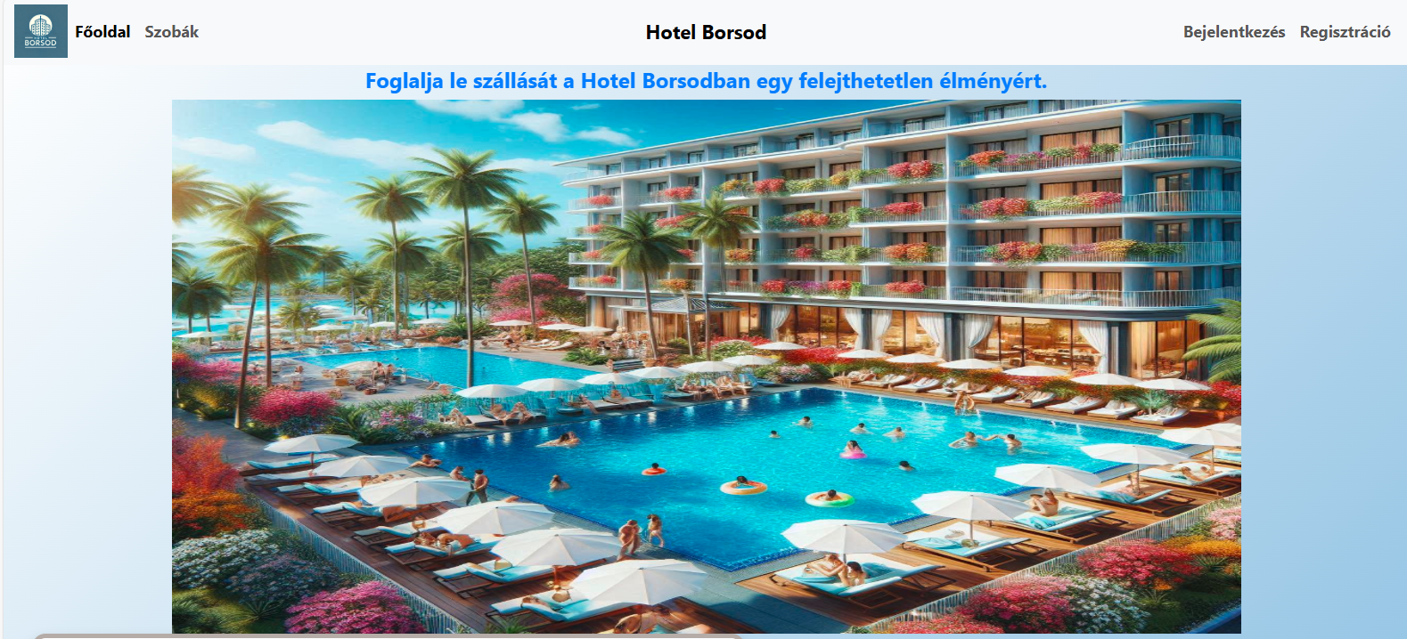

Először regisztrálni kell, aztán a bejelentkezés oldalra kattintva be is léphet utána már foglalhat is.

A főoldalon található:

Egy kép a hotelről aztán a **Rólunk** részben a környékről, illetve annak látványosságait és program lehetőségeit foglaltuk egy keretbe

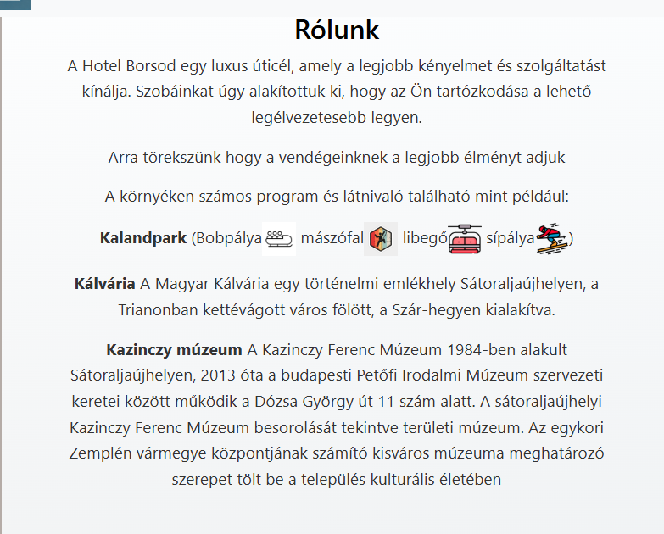

Lefelé görgetve az oldalon található egy **Szolgáltatásaink és Tevékenységek** amiben a hotelben válaszható tevékenységek és programok vannak felsorolva képekkel és leírással (Wellness központ-ahol pihenhet a szaunánkban és a gőzfürdőinkben; Úszómedence-gondosan kialakított medence terünk mindenkinek kielégíti a vágyait, a gyerekeknek a játszást és úszást, a felnőtteknek pedig a gondtalan pihenést a napágyainkon, illetve a pálmafás kialakítással a trópusi élményt kelteti; Gourmet étterem-a magasan képzett szakácsinknak köszönhetően megkóstolhatja bármelyik nemzet ételeit a magyartól kezdve egészen az olaszokon át a franciákat is, legyen szó levesről vagy akár a tengeri herkentyűkről megkóstolhat amit csak szeretne, a korlátan étel is italfogyasztás lehetővé teszi hogy mindent megkóstolhat amit megkíván az étlapunkról, nagy férőhelyes asztalainknak köszönhetően kényelmesen elfér a családjával vagy a barátaival. Sportolási lehetőségek-hatalmas kiakítású konditermünk mindenkinek megadja, hogy a sok féle gépeinkkel elérheti azt, amit szeretne, illetve a pultnál számos étrend kiegészítő és ital, shake megtalálható, valamint snack, ígyis növelve a vendég kényelmét, Konferenciaterem- Ha a cégével szeretne egy gondosan kialakított modern köntösben megépített termünkbe megbeszélni a fontos teendőket vagy szülinap, esküvő, meglepés party-t tartani, szívesen ajánjluk ezt a termünket.)

1. 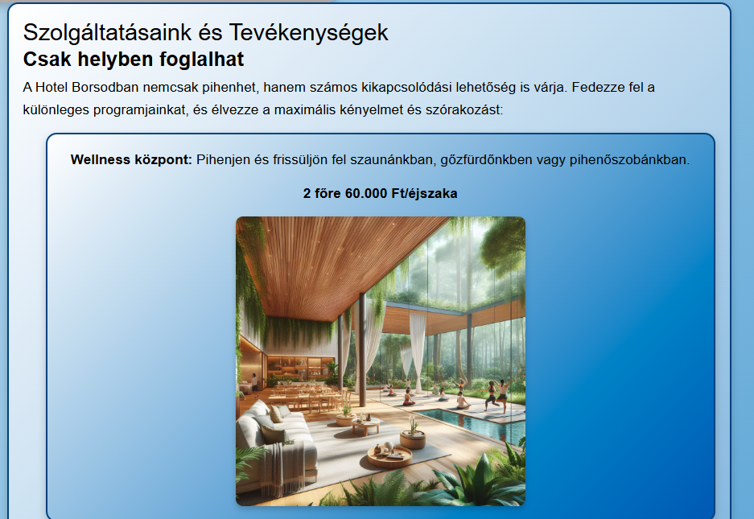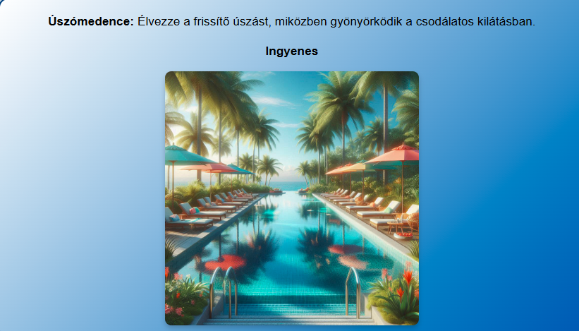

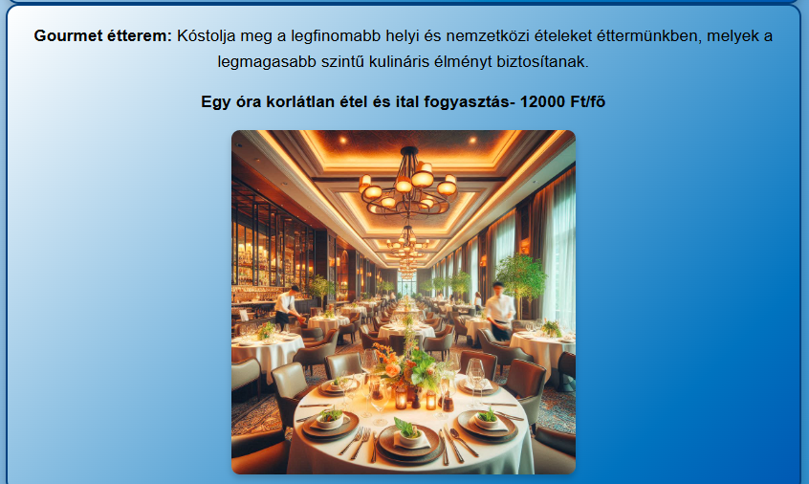

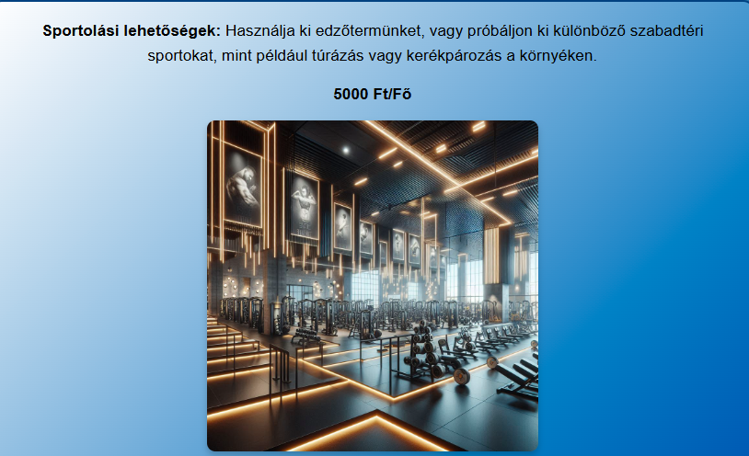

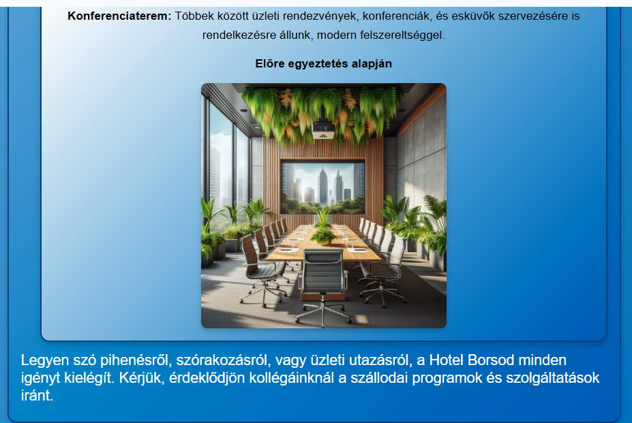

Ezt követve a Kapcsolat füllnél írhat a az nekünk hogy ha bármilyen kérdése van 

A footer(lábléc)-ben megtalálható a hotel email címe, telefonszáma, valamint, hogy pontosan hol található.

Szobák:

1. Két fajta szoba található meg az oldalon- **Alap (5 szoba)** és **Deluxe (2 szoba)** –ezek tartalma- a szoba kialakítása, színe, ára illetve tartalma eltér mindkettőnél a típusból kiadódva. 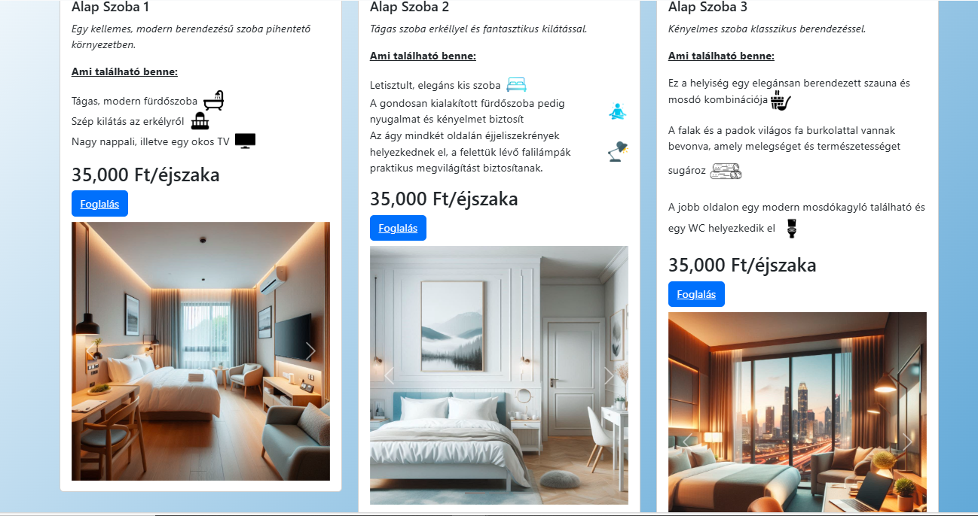

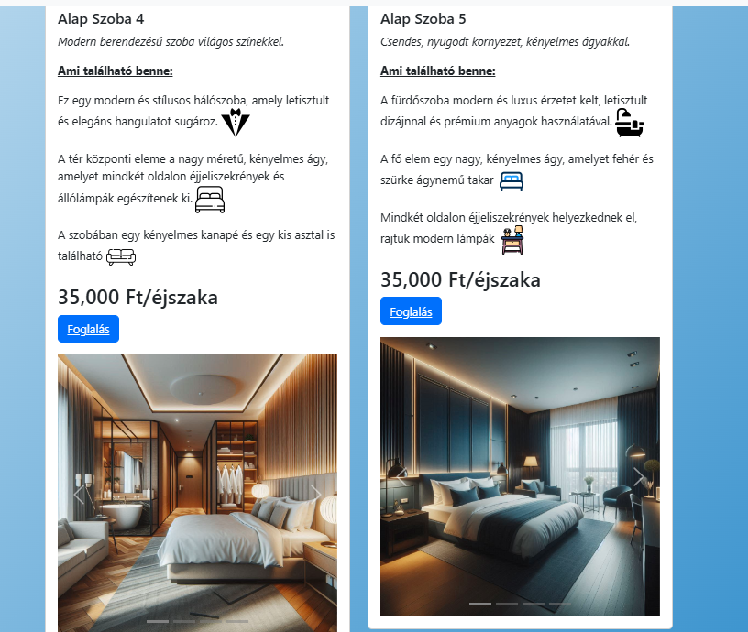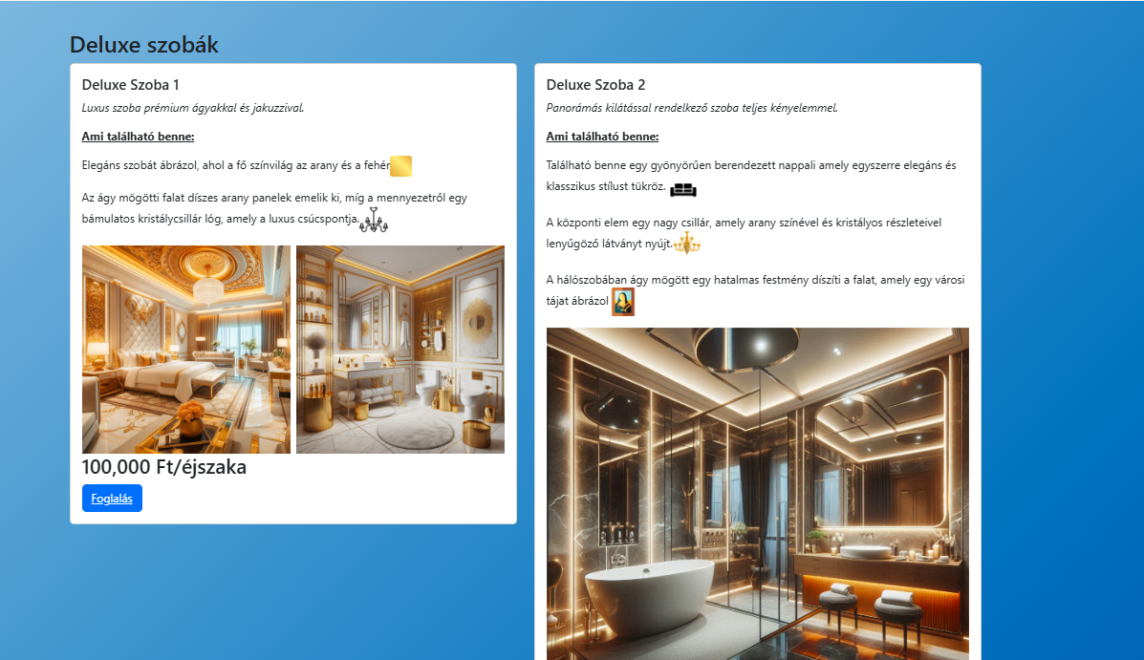

Ami található az oldalon:

 Minden szobához tartozó leírás, illetve a szoba tartalma, pár mondattal elmagyarázva, illetve kis ikonokkal

Slideshowba vannak rendezve a képek és a bal, illetve jobb oldali nyilakkal lehet navigálni köztük

Sok fajta szoba van így mindenki megtalálja, ami kell neki

A deluxe résznél természetesen a szobák azonosak a nevével

Ha rányomunk a foglalás gombra át dob minket a foglalás oldalra, ahol lefoglalhatjuk azt a a szobát amit szeretnénk

Foglalás

Amint rányomtunk a foglalás gombra a szobáknál akkor ezt az oldalt látjuk, ahol az adataink (név,email,távozás és érkezés dátuma )megadása után le is foglalhatjuk a a kívánt szobát

1. 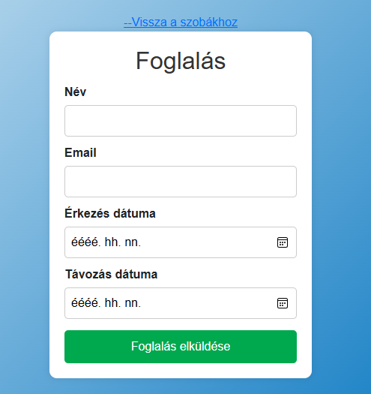

Bejelentkezés

Ennek is a háttere színátmenetes. Amit megadtunk a regisztrációba azokkal az adatinkkal tudunk bejelentkezni (nevünk, e-mail címünk és jelszavunk segítségével a bejelentkezés gombra kattintva

Ha nem rendelkezünk fiókkal akkor a Nincs fiókja utáni linkre kattintva átdob minket a **regisztráció** oldalra és ott létre tudunk hozni egy fiókot. Hogy ha pedig elfelejtettük a jelszaunkat akkor az **elfelejtette a jelszavát** utánni linkre nyomva megteheti ezt, ez átdobja az új jelszó oldalra

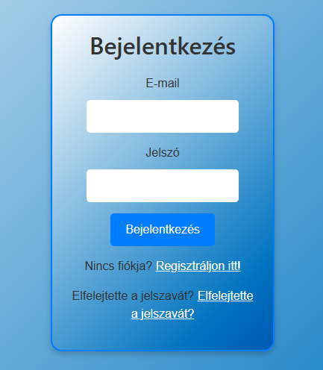

Regisztráció

Ha foglalni szeretne először létre kell hozni egy fiókot a **Teljes nevünk, e-mail címünk, jelszavunk** és **telefonszámunk** megadása után

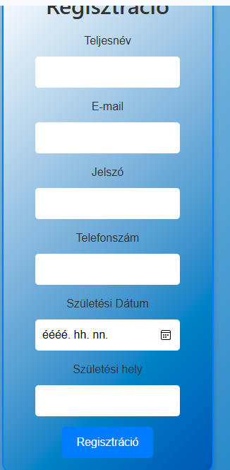

Új jelszó

Hogy ha elfelejtette a jelszavát akkor itt megteheti és utána be is jelentkezhet

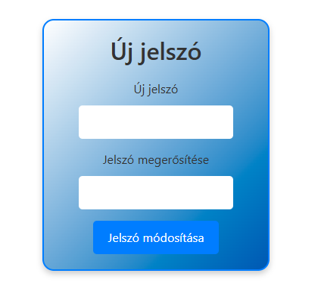

# Fejlesztői dokumentáció

## 5.1 Az alkalmazott fejlesztői eszközök

Fejlesztéshez használt eszközök:

* **Programozási nyelvek** közül a html-t illetve typescript-et használtunk
* **Frontend keretrendszer:** Angular-t alkalmaztuk keretrendszerként
* **Stíluskeret:** Bootstrap-et használtunk
* **Fejlesztői környezet:** Visual Studio Code-ban fejlesztettünk és írtuk meg a kódját a projektnek
* **Verziókezelő rendszer**: Git, Github-ba töltöttük fel az elkészült projektet
* **Csoportmunkát segítő rendszer:** Trello
* **Backend:** Node.js, SQL
* **Képszerkesztés:** Microsoft Copilot AI
* **Dokumentáció:** Microsoft Word

## Adatmodell leírása:

### 1. Adatbázis Struktúra

A rendszer adatmodellje az alábbi táblák és azok közötti kapcsolatok alapján lett megtervezve. Az adatbázis a következő entitásokat tartalmazza: **Szoba**, **Foglalás**, **Szolgáltatás** és **User**.

### 2. Entitások és Kapcsolataik

#### **Szoba** (szobak)

A szobák a szállodai szálláslehetőségeket jelentik, amelyek a vendégek számára foglalhatóak

|  |  |  |
| --- | --- | --- |
| Oszlop neve | Típus | Megjegyzés |
| szoba_id | INT | Elsődleges kulcs, automatikusan növekvő. |
| type | VARCHAR (50) | A szoba típusa (pl. egyágyas, kétágyas, stb.). |
| ar | DECIMAL (10, 2) | A szoba ára egy éjszakára. |

#### **Foglalás** (foglalas)

A foglalás táblázat a vendégek által végrehajtott szállodai foglalásokat tárolja, és kapcsolódik a vendégekhez és szobákhoz.

|  |  |  |
| --- | --- | --- |
| Oszlop neve | Típus | Megjegyzés |
| foglalas_id | INT | Elsődleges kulcs, automatikusan növekvő. |
| szoba_id | INT | Az adott szoba, amelyet a vendég foglalt. Hivatkozás a szobak táblára. |
| bejelentkezes_datuma | DATE | A bejelentkezés dátuma. |
| kijelentkezes_datuma | DATE | A kijelentkezés dátuma. |

#### **Szolgáltatás** (szolgaltatasok)

A szolgáltatások táblázat tárolja a szállodai szolgáltatásokat, amelyeket a vendégek kérhetnek.

|  |  |  |
| --- | --- | --- |
| Oszlop neve | Típus | Megjegyzés |
| szolgaltatas_id | INT | Elsődleges kulcs, automatikusan növekvő. |
| nev | VARCHAR (100) | A szolgáltatás neve (pl. reggeli, masszázs, stb.). |
| ar | DECIMAL (10, 2) | A szolgáltatás ára. |

#### **Felhasználó (User)**

A felhasználók táblázat tárolja a rendszer felhasználóit, akik adminisztrálhatják a foglalásokat, szobákat, szolgáltatásokat stb.

|  |  |  |
| --- | --- | --- |
| Oszlop neve | Típus | Megjegyzés |
| id | INT | Elsődleges kulcs, automatikusan növekvő. |
| TeljesNév | VARCHAR (100) | A felhasználó teljes neve. |
| Telefonszám | VARCHAR (15) | A felhasználó telefonszáma. |
| SzületésiDátum | DATE | A felhasználó születési dátuma. |
| SzületésiHely | VARCHAR (100) | A felhasználó születési helye. |
| Email | VARCHAR (100) | A felhasználó e-mail címe (unikális). |
| Jelszó | VARCHAR (100) | A felhasználó jelszava. |

### 3. Táblák közötti kapcsolatok

A rendszerben az alábbi kulcsfontosságú kapcsolatok találhatók:

1. **Szoba – Foglalás**: Egy szobát több vendég is lefoglalhat, így a foglalás táblázat tartalmazza az idegen kulcsot, amely kapcsolódik a szobához.
2. **Foglalás – Szolgáltatás**: Az egyes szolgáltatásokat a vendégek kérhetik, tehát a szolgáltatások használata opcionális lehet, de egy foglalásnál több szolgáltatás is igénybe vehető.

### 4. Diagram

A táblák közötti kapcsolatok vizualizálásához a következő diagramot használhatjuk:

* Foglalás -> Szoba
* Foglalás -> Fizetés
* Foglalás -> Szolgáltatás

Ez az adatmodell lehetővé teszi a vendégek, foglalások, szobák, fizetések és szolgáltatások kezelését egy szállodai foglalási rendszerben.

## 5.3 Részletes feladatspecifikáció, algoritmusok:

## Backend:

Funkciók és Metódusok:

-Foglalások kezelése:

A foglalások kezelése a webalkalmazás legfontosabb funkciója mivel ez biztosítja a felhasználók számára a szobák foglalását. A foglalási folyamat során a felhasználóknak lehetőségük van kiválasztani a kívánt szobát, megadni a foglalás időpontját, és teljesíteni a foglalást.

-createBooking:

Leírás: Ez a metódus felelős egy új foglalás létrehozásáért a megadott szoba adatai alapján. A felhasználónak meg kell adnia a kívánt szoba számát, az árát, valamint a szoba azonosítóját. A metódus ellenőrzi, hogy a megadott szoba elérhető-e és ha igen akkor létrehozza a foglalást.

Paraméterek:

SzobaSzám (Integer): A foglalni kívánt szoba száma, amely a szállodában található.

Ár (Integer): A szoba ára, amelyet a felhasználónak a foglalás során meg kell fizetnie.

szoba_id (Integer): A szoba egyedi azonosítója, amely lehetővé teszi a rendszer számára, hogy azonosítsa a foglalni kívánt szobát.

Visszatérési érték:

201 (HTTP státusz): „A szoba foglalva” - ha a foglalás sikeresen létrejött.

400 (HTTP státusz): „A szoba nem elérhető” - ha a megadott szoba már foglalt.

400 (HTTP státusz): „Hiányzó adatok” - ha bármelyik paraméter hiányzik, mivel a felhasználó nem adta meg, így nem lehet létrehozni a foglalást.

-getAllRooms:

Leírás: Ez a metódus lekérdezi az összes szobát a rendszerből, lehetővé téve a fejlesztők számára, hogy megtekinthessék a szálloda összes elérhető szobáját. A metódus visszaad egy listát, amely tartalmazza az összes szobát, emellett a szobák számát, árát, mindegyik szobának ad egy id-t és visszaadja a szobáknak a típusát (Alap vagy Deluxe).

Paraméterek: Itt nincsenek.

Visszatérési érték:

200 (HTTP státusz): { rooms: rooms } - az összes szoba adatai JSON formátumban.

404 (HTTP státusz): „Nincsenek szobák” - ha a rendszerben nincs elérhető szoba.

-getAvailableRooms:

Leírás: Ez a metódus lekérdezi az összes szabad szobát a rendszerből. A fejlesztők számára lehetőséget ad arra, hogy csak azokat a szobákat láthassák, amelyek elérhetők a kívánt időpontban.

Paraméterek: Itt nincsenek.

Visszatérési érték:

200 (HTTP státusz): availableRooms - az összes szabad szoba adatai JSON formátumban. Itt ugyanazokat fogja visszaadni, mint a getAllRooms-nál.

404 (HTTP státusz): „Nincsenek elérhető szobák.” - ha a rendszerben nincsenek elérhető szobák, mindegyik foglalt.

-cancelBooking:

Leírás: Ez a metódus lehetővé teszi a felhasználók számára, hogy töröljék a korábban létrehozott foglalásaikat, ha esetleg meggondolnák magukat. A felhasználónak meg kell adnia a foglalás azonosítóját, amely alapján a rendszer azonosítja a törölni kívánt foglalást. A metódus ellenőrzi, hogy a foglalás létezik-e és ha igen akkor törli azt a foglalást.

Paraméterek:

foglalasId (Integer): A törölni kívánt foglalás azonosítója, amely lehetővé teszi a rendszer számára, hogy azonosítsa a törölni kívánt foglalást.

Visszatérési érték:

200 (HTTP státusz): „A foglalás sikeresen lemondva” - ha a foglalás törlése sikeres volt.

400 (HTTP státusz): „A foglalás lemondásához legalább egy héttel a bejelentkezés előtt kell lemondani.” - ha a törlést már nem lehet elvégezni mivel a lemondási határidőn kívül van.

404 (HTTP státusz): „A foglalás nem található” - ha a megadott azonosítóval nem található foglalás.

-Szolgáltatások kezelése:

A szolgáltatások kezelése a rendszer másik fontos funkciója, amely lehetővé teszi a felhasználók számára, hogy megismerjék a szálloda által kínált szolgáltatásokat és az árakat.

-getAllServices:

Leírás: Ez a metódus lekérdezi az összes elérhető szolgáltatást, amelyet a szálloda kínál a vendégek számára. A szolgáltatások közé tartoznak például a wellness szolgáltatások, vagy az úszómedence. A metódus visszaadja a szolgáltatások listáját, amely tartalmazza a neveket és az árakat. Ez segít a fejlesztőknek hogy láthassák az összes elérhető szolgáltatást.

Paraméterek: Itt nincsenek.

Visszatérési érték:

200 (HTTP státusz): { services: services } - az összes szolgáltatás adatai JSON formátumban.

404 (HTTP státusz): „Nincsenek szolgáltatások” - ha a rendszerben nincsenek elérhető szolgáltatások.

-Felhasználók kezelése:

A felhasználók kezelése fontos a rendszer biztonságos működése miatt. Itt lehetősége van a felhasználóknak regisztrálni és bejelentkezni a rendszerbe.

-register:

Leírás: Ez a metódus lehetővé teszi új felhasználók regisztrálását a rendszerbe. A felhasználónak meg kell adnia a teljes nevét, telefonszámát, születési dátumát, születési helyét, e-mail címét és jelszavát. A metódus ellenőrzi, hogy a megadott e-mail cím már létezik-e a rendszerben, és ha nem, létrehozza az új felhasználót. Ha létezik már egy profil az e-mail címmel akkor kiírja hogy „Ez az e-mail cím már regisztrálva van”.

Paraméterek:

TeljesNév (String): A felhasználó teljes neve, amely az azonosításhoz szükséges.

Telefonszám (Integer): A felhasználó telefonszáma, amely lehetővé teszi a személy elérhetőségét.

SzületésiDátum (Date): A felhasználó születési dátuma, amely segít az azonosításban.

SzületésiHely (String): A felhasználó születési helye, amely szintén az azonosításhoz szükséges.

Email (String): A felhasználó e-mail címe, amely egyedi azonosítóként szolgál a rendszerben.

Jelszó (String): A felhasználó jelszava, amely biztosítja a fiók védelmét.

Visszatérési érték:

201 (HTTP státusz): „Sikeres regisztráció” - ha a regisztráció sikeresen megtörtént.

400 (HTTP státusz): „Ez az e-mail cím már regisztrálva van” - ha a megadott e-mail cím már létezik a rendszerben.

400 (HTTP státusz): „Hiányzó adatok” - ha bármelyik paraméter hiányzik a regisztrációhoz.

-login:

Leírás: Ez a metódus lehetővé teszi a felhasználók számára, hogy bejelentkezzenek a rendszerbe. A felhasználónak meg kell adnia az e-mail címét és a jelszavát. A metódus ellenőrzi, hogy a megadott e-mail cím és jelszó helyes-e, és ha igen, a felhasználó sikeresen bejelentkezik a rendszerbe.

Paraméterek:

Email (String): A felhasználó e-mail címe, amely egyedi azonosítóként szolgál a rendszerben.

Jelszó (String): A felhasználó jelszava, amely biztosítja a fiók védelmét.

Visszatérési érték:

200 (HTTP státusz): „Sikeres bejelentkezés” - ha a bejelentkezés sikeresen megtörtént.

400 (HTTP státusz): „Hibás e-mail vagy jelszó” - ha a megadott e-mail cím vagy jelszó hibás.

Algoritmizálható részek(pszeudo-kód):

-createBooking:

FUNCTION createBooking(SzobaSzám, Ár, szoba_id)

IF SzobaSzám IS NULL OR Ár IS NULL OR szoba_id IS NULL THEN

RETURN "Hiányzó adatok"

END IF

room = FIND Room WHERE szoba_id = szoba_id AND SzobaSzám = SzobaSzám

IF room IS NULL OR room.elérhető = FALSE THEN

RETURN "A szoba nem elérhető"

END IF

room.elérhető = FALSE // A szoba foglalva

SAVE room

RETURN "A szoba foglalva"

END FUNCTION

-getAllRooms:

FUNCTION getAllRooms()

rooms = GET ALL Rooms FROM database

IF rooms IS EMPTY THEN

RETURN "Nincsenek szobák"

END IF

RETURN rooms

END FUNCTION

-getAvailableRooms:

FUNCTION getAvailableRooms()

availableRooms = GET ALL Rooms WHERE elérhető = TRUE FROM database

IF availableRooms IS EMPTY THEN

RETURN "Nincsenek elérhető szobák"

END IF

RETURN availableRooms

END FUNCTION

-cancelBooking:

FUNCTION cancelBooking(foglalasId)

IF foglalasId IS NULL THEN

RETURN "Hiányzó foglalási azonosító"

END IF

booking = FIND Booking WHERE id = foglalasId

IF booking IS NULL THEN

RETURN "A foglalás nem található"

END IF

IF booking.bejelentkezés_dátuma < CURRENT_DATE + 7 DAYS THEN

RETURN "A foglalás lemondásához legalább egy héttel a bejelentkezés előtt kell lemondani."

END IF

DELETE booking

RETURN "A foglalás sikeresen lemondva"

END FUNCTION

-getAllServices:

FUNCTION getAllServices()

services = GET ALL Services FROM database

IF services IS EMPTY THEN

RETURN "Nincsenek szolgáltatások"

END IF

RETURN services

END FUNCTION

-register:

FUNCTION register(TeljesNév, Telefonszám, SzületésiDátum, SzületésiHely, Email, Jelszó)

IF TeljesNév IS NULL OR Telefonszám IS NULL OR SzületésiDátum IS NULL OR SzületésiHely IS NULL OR Email IS NULL OR Jelszó IS NULL THEN

RETURN "Hiányzó adatok"

END IF

existingUser = FIND User WHERE Email = Email

IF existingUser IS NOT NULL THEN

RETURN "Ez az e-mail cím már regisztrálva van"

END IF

hashedPassword = HASH(Jelszó)

newUser = CREATE User WITH (TeljesNév, Telefonszám, SzületésiDátum, SzületésiHely, Email, hashedPassword)

SAVE newUser

RETURN "Sikeres regisztráció"

END FUNCTION

-login:

FUNCTION login(Email, Jelszó)

IF Email IS NULL OR Jelszó IS NULL THEN

RETURN "Hiányzó adatok"

END IF

user = FIND User WHERE Email = Email

IF user IS NULL THEN

RETURN "Hibás e-mail vagy jelszó"

END IF

IF NOT VERIFY(Jelszó, user.jelszó) THEN

RETURN "Hibás e-mail vagy jelszó"

END IF

RETURN "Sikeres bejelentkezés"

END FUNCTION

**Végpontok:**

|  |  |  |  |
| --- | --- | --- | --- |
| ***Végpont URL*** | ***HTTP*** | ***Leírás*** | ***Válasz*** |
| /room – Szülő útvonal |  |  |  |
| /addBooking | POST | Egy foglalás létrehozása és hozzáadása az adatbázishoz. | 400 Bad Request:Hiányzó adatok vagy A szoba nem elérhető  201 OK:A szoba foglalva |
| /getRooms | GET | A fejlesztők le tudják kérni az adatbázisból az összes szobát. | 404 Not Found: Nincsenek szobák  200 OK: Kiírja az összes szobát |
| /getAvaRooms | GET | A fejlesztők le tudják kérdezni az összes elérhető szobát, tehát amelyik nem foglalt. | 404 Not Found: Nincsenek elérhető szobák  200 OK: Kiírja az összes elérhető szobát |
| /delfogl | DELETE | A felhasználók vissza tudják mondani a foglalásukat, ezzel törlődik az adatbázisból is. | 400 Bad Request: Hiányzó foglalási azonosító vagy A foglalás lemondásához legalább egy héttel a bejelentkezés előtt kell lemondani.  404 Not Found: A foglalás nem található |
| /szolg – Szülő útvonal |  |  |  |
| /getSzolg | GET | A fejlesztők le tudják kérdezni az adatbázisból az összes szolgáltatást. | 404 Not Found: Nincsenek szolgáltatások  200 OK: Kiírja az összes szolgáltatást |
| /user – Szülő útvonal |  |  |  |
| /register | POST | Felhasználók regisztrálása, adatok eltárolása az adatbázisban. | 400 Bad Request: Hiányzó adatok vagy Ez az e-mail cím már regisztrálva van  201 OK: Sikeres regisztráció |
| /login | POST | Felhasználók bejelentkezése, adatok lekérése az adatbázisból, hogy sikeres legyen. | 400 Bad Request: Hiányzó adatok vagy e-mail, vagy jelszó  200 OK: Sikeres bejelentkezés |

## Frontend

**Rólunk:**

<section id="about" class="hidden"> – "Rólunk" szekció:

Ez a rész a Hotel Borsod rövid bemutatását tartalmazza, valamint a környékbeli látnivalókat és programlehetőségeket.

* id="about" → Azonosító, amely lehetővé teszi, hogy a CSS vagy a JavaScript-ben tudjuk módosítani ezt a szekciót.
* class="hidden" → Ez a szekció alapértelmezés szerint el van rejtve. A CSS vagy JavaScript segítségével később megjeleníthető, például görgetéskor vagy kattintásra.

**Szolgáltatások és tevékenységek:**

* Ez egy div (konténer), amely a wellness részleg tartalmát foglalja össze.
* class="wellness-section" → Az osztálynév segíti a CSS formázást, hogy külön stílust lehessen alkalmazni rá.
* <p> → Egy bekezdés, amely leírja a wellness szolgáltatásokat.
* <strong> → Félkövér kiemelés a "Wellness központ" szónál.
* A leírás tartalmazza a szaunát, gőzfürdőt és pihenőszobát, hogy a látogatók tudják, milyen lehetőségek várnak rájuk.
* A többinek az alapja ugyanez, csak az ára és a tartalma, valamint a kép tér el

**Kapcsolat:**

* Ez egy elkülönített szakasz az oldalon, amely a kapcsolatfelvételhez szükséges űrlapot tartalmazza.
* id="contact" → Ez egy egyedi azonosító, amely segít a navigációban és a stílusformázásban (CSS-ben vagy JavaScriptben hivatkozhatunk rá).

**Footer:**

Ez a <footer> elem a weboldal láblécét tartalmazza, amely információkat nyújt a Hotel Borsod elérhetőségeiről.

* Megjeleníti az email ikont (email.png).
* Az email cím egy kattintható link, amely a felhasználó alapértelmezett levelezőprogramját nyitja meg az adott címre (mailto:).

**Szobák:**

Az egyik alap szobának a kódja:

<!-- Alap szobák -->

                <h2 class="mt-4 slide-left">Alap szobák</h2>

                <div class="row">

                    <div class="col-md-4">

                        <div class="card mb-3">

A tetején az egésznek létrehoztunk egy *h2-es taggel* Az alap szobák feliratot, hogy a felhasználó lássa hogy melyik részén van az oldalnak, <div> tagekkel kialakítottuk a keretét a szobáknak és a c*lass nevezetű osztállyal* a css-ében dolgoztunk tovább

                            <!--Első szoba-->

                            <div class="card-body">

                                <h5 class="card-title">Alap Szoba 1</h5>

                                <p class="card-text"><i>Egy kellemes, modern berendezésű szoba pihentető környezetben.</i></p>

<div class="card-body">

Ez a kártya (card) tartalmi részét jelöli, ahol a szoba információi találhatóak.

A card-body egy Bootstrap osztály, amely formázza a kártya belsejét.

<h5 class="card-title">Alap Szoba 1</h5>

Cím (card-title): Ez a szoba neve, "Alap Szoba 1" néven jelenik meg a felhasználónak.

A **<h5> tag** egy HTML címsor, amely vizuálisan kiemeli a szoba nevét.

<p class="card-text"><i>Egy kellemes, modern berendezésű szoba pihentető környezetben. </i></p>

Leírás (card-text): Egy rövid szöveg, amely jellemzi a szobát.

Az<i>tag használata dőlt betűssé teszi a szöveget, így elegánsabbnak tűnik.

A card-textosztály biztosítja, hogy a szöveg jól illeszkedjen a Bootstrap kártya dizájnjához.

                                <p><strong><u>Ami található benne:</u></strong></p>

                                <ul class="list-unstyled">

                                    <li class="d-flex align-items-center">

                                        <p class="mb-0">Tágas, modern fürdőszoba</p>

                                        <img src="furdo.png" width="30" height="30" class="ms-2">

                                    </li>

                                    <li class="d-flex align-items-center">

                                        <p class="mb-0">Szép kilátás az erkélyről</p>

                                        <img src="balcony.png" width="30" height="30" class="ms-2">

                                    </li>

                                    <li class="d-flex align-items-center">

                                        <p class="mb-0">Nagy nappali, illetve egy okos TV</p>

                                        <img src="television.png" width="30" height="30" class="ms-2">

                                    </li>

                                </ul>

                                <h3>35,000 Ft/éjszaka</h3>

<p><strong><u>Ami található benne:</u></strong></p>

Ez a cím (heading) egy félkövér (<strong>) és aláhúzott (<u>) szöveget tartalmaz, amely kiemeli, hogy milyen felszereltsége van a szobának.

<ul class="list-unstyled">

Az egy rendezetlen lista (<ul>, unordered list), amely a szoba főbb jellemzőit tartalmazza.   
A list-unstyled osztály eltávolítja az alapértelmezett lista-stílusokat (pl. felsorolópontokat).

**Listaelemek (<li>)**

Minden felszereltség egy-egy listaelemként jelenik meg.

 <p><strong><u>Ami található benne:</u></strong></p>

                                <button class="btn btn-primary" onclick="bookRoom('Alap Szoba 1')"><a href="foglalas" style="color: white;">Foglalás</a></button>

Ez egy Bootstrap-stílusú gomb, amely lehetővé teszi a szoba foglalását. Ha rányom akkor átdobja a foglalásoldalra

* class="btn btn-primary" → A gomb Bootstrap osztályok segítségéveléri el , hogy vizuálisan szebb és kék színű legyen.
* onclick="bookRoom('Alap Szoba 1')" → Ha a felhasználó rákattint, meghív egy JavaScript függvényt (bookRoom()), amely a foglalás folyamatát kezeli.

                                <div id="roomCarousel" class="carousel slide mt-2" data-bs-ride="carousel">

                                    <div class="carousel-inner">

                                        <div class="carousel-item active">

                                            <img src="alap.jpg" class="d-block w-100">

                                        </div>

                                        <div class="carousel-item">

                                            <img src="alap2.png" class="d-block w-100">

                                        </div>

                                        <div class="carousel-item">

                                            <img src="alap3.png" class="d-block w-100">

                                        </div>

                                    </div>

                                    <button class="carousel-control-prev" type="button" data-bs-target="#roomCarousel" data-bs-slide="prev">

                                        <span class="carousel-control-prev-icon" aria-hidden="true"></span>

                                        <span class="visually-hidden">Előző</span>

                                    </button>

                                    <button class="carousel-control-next" type="button" data-bs-target="#roomCarousel" data-bs-slide="next">

                                        <span class="carousel-control-next-icon" aria-hidden="true"></span>

                                        <span class="visually-hidden">Következő</span>

                                    </button>

                                </div>

                            </div>

                        </div>

                    </div>

<div id="roomCarousel" class="carousel slide mt-2" data-bs-ride="carousel">

Ez a Bootstrap Carousel fő konténere.

* id="roomCarousel" → Az egyedi azonosító, amelyet a vezérlőgombok használnak.
* class="carousel slide mt-2" → Bootstrap osztályokkal formázott diavetítés(slideshow) (slide) és mt-2 (felső margó).
* data-bs-ride="carousel" → Automatikus diavetítés a képekről, azaz a képek időközönként maguktól váltanak.

**Bejelentkezés:**

<body style="margin: 0; padding: 0; height: 100vh; display: flex; justify-content: center; align-items: center;" class="Bejelentkezes">

A <body> elemben beállított stílusok biztosítják, hogy az oldal teljes magasságát lefedje (height: 100vh;) és a tartalom középre igazodjon, mind vízszintesen, mind függőlegesen, mivel a flexbox elrendezést használja (display: flex; justify-content: center; align-items: center;).

<div style="text-align: center; border: 2px solid #007BFF; padding: 20px; width: 300px; margin: 0 auto; border-radius: 15px; box-shadow: 0 4px 8px rgba(0, 0, 0, 0.2); background:linear-gradient(135deg, #ffffff, #0056b3);">

* Az oldal közepén egy doboz jelenik meg, amely körül egy kék szegély (border: 2pxsolid #007BFF;) található.
* A doboz háttérszíne egy kék átmenet (background:linear-gradient(135deg, #ffffff, #0056b3);), és border-radius: 15px; lekerekíti a sarkokat.
* A box-shadow árnyékot ad a doboznak, hogy kiemelkedjen a háttérből.

<form #registerform="ngForm" (ngSubmit)="login ()" style="text-align: center;">

* A form (ngSubmit)="login ()" a bejelentkezési művelet végrehajtásáért felelős login () függvényt hívja meg, amely Angular-hoz kapcsolódik.
* A #registerform="ngForm" Angular template referencia változó, amely biztosítja a form kezelését.

<label style="display: block; margin-bottom: 10px; color: #333;">E-mail</label>

<input type="text" name="Email" [(ngModel)] ="userData.Email" required style="padding: 10px; width: 80%; border: none; border-radius: 5px; margin-bottom: 15px;">

* Az <label> elem a "E-mail" feliratot tartalmazza, amely az e-mail mezőhöz kapcsolódik.
* Az <input> elem típusát type="text"-ra állítják, hogy az e-mail cím beírására szolgáljon. Az [(ngModel)] ="userData.Email" Angular kétirányú adatkapcsolatot biztosít, amely a felhasználó által beírt e-mail címet tárolja a userData.Email változóban. A required attribútum kötelezővé teszi, hogy a mező kitöltése szükséges.

<label style="display: block; margin-bottom: 10px; color: #333;">Jelszó</label>

<input type="password” name="Jelszó" [(ngModel)] ="userData.Jelszo" required style="padding: 10px; width: 80%; border: none; border-radius: 5px; margin-bottom: 15px;">

* A <label> elem a "Jelszó" feliratot tartalmazza.
* Az <input> típusát type="password"-ra állítják, így a beírt jelszó nem jelenik meg szövegként, hanem csillagokként (*) vagy pontokként jelenik meg. Az [(ngModel)] ="userData.Jelszo" kétirányú adatkapcsolatot biztosít, és a felhasználó jelszavát a userData.Jelszo változóban tárolja. A required attribútum itt is kötelezővé teszi a mező kitöltését.

<button style="padding: 10px 20px; border: none; border-radius: 5px; background-color: #007BFF; color: #fff; cursor: pointer; transition: background-color 0.3s;">Bejelentkezés</button>

* A gomb típusú <button> elem a "Bejelentkezés" feliratot tartalmazza.
* A style segítségével a gomb kék háttérrel és fehér szöveggel van formázva. A cursor: pointer; beállítás azt biztosítja, hogy amikor a felhasználó az egérrel a gombra mutat, akkor a kurzor változik (például kéz formájúra).
* A transition: background-color 0.3s; egy finom animációt biztosít a gomb háttérszínének változtatásához, ha arra kattintanak.

<p style="margin-top: 15px; color: #333;">Nincs fiókja? <a href="#" style="color: #000000; text-decoration: none;"><a href="regisztracio" style="color: #ffffff;">Regisztráljon itt! </a></a></p>

<p style="margin-top: 15px; color: #333;">Elfelejtette a jelszavát? <a href="#" style="color: #000000; text-decoration: none;"><a href="uj_jelszo" style="color: #ffffff;">Elfelejtette a jelszavát? </a></a></p>

* Az első <p> a "Nincs fiókja?" feliratot tartalmazza, és egy hivatkozást kínál regisztrációhoz, amely a regisztracio oldalra mutat.
* A második <p> az "Elfelejtette a jelszavát?" feliratot tartalmazza, és egy hivatkozást kínál jelszó visszaállításra, amely az uj_jelszo oldalra mutat.

**Regisztráció:**

<body style="margin: 0; padding: 0; height: 130vh; display: flex; justify-content: center; align-items: center;" class="Regisztracio">

A <body> elemben beállított stílusok biztosítják, hogy az oldal teljes magasságát lefedje (height: 130vh;), és a tartalom középre igazodjon, mind vízszintesen, mind függőlegesen a flexbox elrendezés használatával (display: flex; justify-content: center; align-items: center;).

<div style="text-align: center; border: 2px solid #007BFF; padding: 20px; width: 300px; margin: 0 auto; border-radius: 15px; box-shadow: 0 4px 8px rgba(0, 0, 0, 0.2); background:linear-gradient(135deg, #ffffff, #0056b3);">

* Az oldal közepén egy regisztrációs doboz jelenik meg, amely körül egy kék szegély (border: 2px solid #007BFF;) található.
* A doboz háttérszíne egy kék átmenet (background:linear-gradient(135deg, #ffffff, #0056b3);), és border-radius: 15px; lekerekíti a sarkokat.
* A box-shadow árnyékot ad a doboznak, hogy kiemelkedjen a háttérből.

<form #registerform="ngForm" (ngSubmit)="register ()" style="text-align: center;">

* Az <form> elem a regisztrációs űrlapot tartalmazza. Az (ngSubmit)="register ()" az Angular környezetben biztosítja, hogy a register () függvény lefusson, amikor a felhasználó az űrlapot beküldi.
* A #registerform="ngForm" az Angular template referencia változója, amely lehetővé teszi az űrlap állapotának kezelését az Angular számára.

<label style="display: block; margin-bottom: 10px; color: #333;">Teljesnév</label>

<input type="text" name="TeljesNév" [(ngModel)] ="userData.TeljesNev" required style="padding: 10px; width: 80%; border: none; border-radius: 5px; margin-bottom: 15px;">

* A <label> elem a "Teljesnév" feliratot tartalmazza.
* Az <input> típusát type="text"-ra állítják, hogy a felhasználó beírja a nevét. Az [(ngModel)] ="userData.TeljesNev" biztosítja, hogy a felhasználó által beírt teljes név elmentésre kerüljön az userData.TeljesNev változóban. A required attribútum kötelezővé teszi a mező kitöltését.

<label style="display: block; margin-bottom: 10px; color: #333;">E-mail</label>

<input type="text" name="Email" [(ngModel)] ="userData.Email" required style="padding: 10px; width: 80%; border: none; border-radius: 5px; margin-bottom: 15px;">

* A <label> elem az "E-mail" feliratot tartalmazza.
* Az <input> típusát type="text"-ra állítják, hogy az e-mail cím beírására szolgáljon. Az [(ngModel)] ="userData.Email" kétirányú adatkapcsolatot biztosít, amely a felhasználó által beírt e-mail címet tárolja a userData.Email változóban. A required attribútum itt is kötelezővé teszi a mező kitöltését.

<label style="display: block; margin-bottom: 10px; color: #333;">Jelszó</label>

<input type="password" name="Jelszó" [(ngModel)] ="userData.Jelszo" required style="padding: 10px; width: 80%; border: none; border-radius: 5px; margin-bottom: 15px;">

* A <label> elem a "Jelszó" feliratot tartalmazza.
* Az <input> típusát type="password"-ra állítják, hogy a beírt jelszó nem jelenjen meg szövegként. Az [(ngModel)] ="userData.Jelszo" kétirányú adatkapcsolatot biztosít, és a felhasználó jelszavát a userData.Jelszo változóban tárolja. A required attribútum kötelezővé teszi a mező kitöltését.

<label style="display: block; margin-bottom: 10px; color: #333;">Telefonszám</label>

<input type="text" name="Telefonszám" [(ngModel)] ="userData.Telefonszam" required style="padding: 10px; width: 80%; border: none; border-radius: 5px; margin-bottom: 15px;">

* A <label> elem a "Telefonszám" feliratot tartalmazza.
* Az <input> típusát type="text"-ra állítják, hogy a felhasználó beírhassa a telefonszámát. Az [(ngModel)] ="userData.Telefonszam" kétirányú adatkapcsolatot biztosít, és a felhasználó telefonszámát tárolja a userData.Telefonszam változóban. A required attribútum itt is kötelezővé teszi a mező kitöltését.

<label style="display: block; margin-bottom: 10px; color: #333;">Születési Dátum</label>

<input type="date" name="SzületésiDátum" [(ngModel)] ="userData.SzuletesiDatum" required style="padding: 10px; width: 80%; border: none; border-radius: 5px; margin-bottom: 15px;">

* <label> elem a "Születési Dátum" feliratot tartalmazza.
* Az <input> típusát type="date"-ra állítják, hogy a felhasználó dátumot választhasson a születési dátum megadásához. Az [(ngModel)] ="userData.SzuletesiDatum" kétirányú adatkapcsolatot biztosít, és a felhasználó születési dátumát tárolja a userData.SzuletesiDatum változóban.

<label style="display: block; margin-bottom: 10px; color: #333;">Születési hely</label>

<input type="text" name="SzületésiHely" [(ngModel)] ="userData.SzuletesiHely" required style="padding: 10px; width: 80%; border: none; border-radius: 5px; margin-bottom: 15px;">

* A <label> elem a "Születési hely" feliratot tartalmazza.
* Az <input> típusát type="text"-ra állítják, hogy a felhasználó beírhassa a születési helyét. Az [(ngModel)] ="userData.SzuletesiHely" kétirányú adatkapcsolatot biztosít, és a felhasználó születési helyét tárolja a userData.SzuletesiHely változóban.

**Foglalás:**

<!DOCTYPE html>

<html lang="hu">

<head>

    <meta charset="UTF-8">

    <meta name="viewport" content="width=device-width, initial-scale=1.0">

    <title>Hotel Foglalás</title>

    <link rel="stylesheet" href="styles.css">

</head>

<body>

    <a href="szoba" class="gomb_szoba">--Vissza a szobákhoz</a>

* Ez egy link (<a> tag), amely a "szoba" oldalra irányítja a felhasználót, ahol a felhasználó a szobákat választhatja ki.
* A class="gomb_szoba" stílust rendel hozzá, ami valószínűleg egy CSS osztály, amely a megjelenést szabályozza (pl. gomb stílus).

<div class="foglalas">

    <h2>Foglalás</h2>

    <form id="bookingForm">

* A <div class="foglalas"> elem egy körülvevő konténer, amely a foglalási űrlapot tartalmazza.
* Az <h2> cím az oldal főcímét jelzi, itt "Foglalás" szöveggel.
* A <form id="bookingForm"> elem az űrlapot tartalmazza, amelyben a felhasználó adatait gyűjtik.

<label for="name">Név</label>

        <input type="text" id="name" required>

* A <label> elem a "Név" feliratot tartalmazza, és a for="name" tulajdonság összekapcsolja a címkét az <input> mezővel, amelybe a felhasználó beírhatja a nevét.
* Az <input type="text"> mező típusa szöveges adatot vár, és a required attribútum biztosítja, hogy a felhasználó ne hagyja üresen a mezőt.

        <label for="email">Email</label>

        <input type="email" id="email" required>

* A <label> elem a "Email" feliratot tartalmazza, és az <input type="email"> mező lehetővé teszi, hogy a felhasználó email címet adjon meg.
* A required attribútum ismét biztosítja, hogy a felhasználó ne hagyja üresen a mezőt.
* Az input típusának email biztosítja, hogy csak érvényes email címek legyenek megadva

        <label for="checkin">Érkezés dátuma</label>

        <input type="date" id="checkin" required>

* A <label> elem a "Érkezés dátuma" feliratot tartalmazza.
* Az <input type="date"> elem lehetővé teszi, hogy a felhasználó egy dátumot válasszon a naptárból (az érkezési dátumot).
* A required attribútum biztosítja, hogy a dátum mezőt kötelező kitölteni.

        <label for="checkout">Távozás dátuma</label>

        <input type="date" id="checkout" required>

Hasonlóan az előzőhöz, a <label> elem a "Távozás dátuma" feliratot tartalmazza, és az <input type="date"> elem lehetővé teszi, hogy a felhasználó a távozás dátumát válassza ki.

        <button type="submit" class="btn">Foglalás elküldése</button>

* z a gomb (type="submit") küldi el az űrlapot. A gombon található szöveg: "Foglalás elküldése".
* A class="btn" stílusosztály valószínűleg a gomb megjelenését szabályozza.

    </form>

</div>

</body>

</html>

**Uj-jelszó:**

* A <body> elem stílusában beállítja a teljes oldal magasságát, és flexbox elrendezést alkalmaz, hogy a tartalom középre kerüljön.
* A height: 100vh; biztosítja, hogy az oldal teljes magasságát lefedje, tehát a formák a képernyő közepére kerülnek.
* A display: flex; justify-content: center; align-items: center; beállításokkal a tartalom középre rendeződik mind vízszintesen, mind függőlegesen.

<div style="text-align: center; border: 2px solid #007BFF; padding: 20px; width: 300px; margin: 0 auto; border-radius: 15px; box-shadow: 0 4px 8px rgba(0, 0, 0, 0.2); background:linear-gradient(135deg, #ffffff, #0056b3);">

* Ez a <div> elem tartalmazza a jelszó beállításához szükséges formot.
* A border: 2px solid #007BFF; és a background:linear-gradient(135deg, #ffffff, #0056b3); stílusok egy kék átmenetes háttérrel rendelkező dobozt hoznak létre, amely a jelszó módosításhoz szükséges mezőket tartalmazza.
* A box-shadow árnyékot ad a doboznak, hogy kiemelkedjen a háttérből.
* A border-radius: 15px; lekerekíti a sarkokat, hogy a doboz modernebb, simább megjelenést kapjon.

* A <label> elem a "Új jelszó" feliratot tartalmazza, amely a következő <input> mezőhöz van rendelve.
* Az <input type="text"> mezőbe a felhasználó beírhatja az új jelszót.
* A required attribútum biztosítja, hogy a mező kötelező kitöltése szükséges.
* A <label> elem a "Jelszó megerősítése" feliratot tartalmazza.
* Az <input type="text"> mezőbe a felhasználó beírhatja az új jelszót másodszor, hogy megerősítse.
* A required attribútum itt is kötelezővé teszi a mező kitöltését.
* gomb típusú <button> elem a "Jelszó módosítása" felirattal rendelkezik, amely elküldi az űrlapot, miután a felhasználó kitöltötte a mezőket.
* A style segítségével a gomb kék háttérrel és fehér szöveggel van megformázva, a transition pedig finom átmenetet ad a háttér színének változtatásakor.

# 5.4 Forráskódok:

Itt feltüntetjük a fontosabb kódrészleteket magyarázatokkal.

-createBooking:

Ez a rész kezeli a foglalásokat.

Kérés feldolgozása: A függvény a req (kérés) és res (válasz) paramétereket fogadja, amelyek a HTTP kérés és válasz objektumait reprezentálják.

Adatok kinyerése: A req.body objektumból kinyeri a SzobaSzám, Ár és szoba_id értékeket, amelyek a foglaláshoz szükségesek.

Adatok ellenőrzése: Ellenőrzi, hogy a SzobaSzám, Ár és szoba_id paraméterek mindegyike meg van-e adva. Ha bármelyik hiányzik, a függvény egy 400-as státuszú válaszban visszaküldi a "Hiányzó adatok" üzenetet.

Szoba keresése: A Room adatbázis modell segítségével megpróbálja megtalálni a megadott SzobaSzám és szoba_id alapján a szobát. Ha a szoba nem található, a függvény egy 400-as státuszú válaszban visszaküldi az "A szoba nem elérhető" üzenetet.

Bejelentkezési és kijelentkezési dátumok beállítása: A bejelentkezési dátumot a jelenlegi időpont + 336 óra (14 nap) és a kijelentkezési dátumot a jelenlegi időpont + 504 óra (21 nap) alapján állítom be. Ezeket a dátumokat a foglalás létrehozásához használom.

Foglalás létrehozása: A Foglalas modell segítségével létrehoz egy új foglalást a megadott bejelentkezési és kijelentkezési dátumokkal, valamint a szoba azonosítójával.

Sikeres foglalás: Végül a függvény egy 201-es státuszú válaszban visszaküldi az "A szoba foglalva" üzenetet, jelezve, hogy a foglalás sikeresen létrejött.

Hiba kezelés: Ha bármilyen hiba lép fel a folyamat során, a catch blokk elkapja a hibát, és egy 500-as státuszú válaszban visszaküldi a hiba üzenetét JSON formátumban.

const createBooking = async (req, res) => {

    try {

        const { SzobaSzám, Ár, szoba_id } = req.body;

        if (!SzobaSzám || !Ár || !szoba_id) {

            return res.status(400).json("Hiányzó adatok");

        }

        const room = await Room.findOne({ where: { SzobaSzám, szoba_id } });

        if (!room) {

            return res.status(400).json("A szoba nem elérhető");

        }

        const bejelentkezés = new Date(

            Date.now() + 336* 60 * 60 * 1000

                )

        const kijelentkezes = new Date(

            Date.now() + 504* 60 * 60 * 1000

        )

        const foglalas = Foglalas.create({

            bejelentkezes_datum:bejelentkezés,

            kijelentkezes_datum:kijelentkezes,

            szoba_id:szoba_id

})

        return res.status(201).json("A szoba foglalva");

    } catch (err) {

        return res.status(500).json({ "hiba": err.message });    }};

-cancelBooking:

Ez a rész kezeli a foglalás lemondását.

Kérés feldolgozása: A függvény a req (kérés) és res (válasz) paramétereket fogadja.

Foglalási azonosító kinyerése: A req.body objektumból kinyeri a foglalasId értéket, amely a törölni kívánt foglalás azonosítója.

Adatok ellenőrzése: Ellenőrzi, hogy a foglalasId paraméter meg van-e adva. Ha hiányzik, a függvény egy 400-as státuszú válaszban visszaküldi a "Hiányzó foglalási azonosító" üzenetet.

Foglalás keresése: A Foglalas adatbázis modell segítségével megpróbálja megtalálni a megadott foglalasId alapján a foglalást. Ha a foglalás nem található, a függvény egy 404-es státuszú válaszban visszaküldi az "A foglalás nem található" üzenetet.

Dátumok ellenőrzése: Ellenőrzi a foglalás bejelentkezési dátumát a jelenlegi dátummal összehasonlítva. Ha a bejelentkezés dátuma kevesebb mint 7 nap múlva van, a függvény egy 400-as státuszú válaszban visszaküldi a "A foglalás lemondásához legalább egy héttel a bejelentkezés előtt kell lemondani." üzenetet.

Foglalás törlése: Ha minden feltétel teljesül, a függvény törli a foglalást a destroy metódus segítségével.

Sikeres törlés: Végül a függvény egy 200-as státuszú válaszban visszaküldi az "A foglalás sikeresen lemondva" üzenetet.

Hiba kezelés: Ha bármilyen hiba lép fel a folyamat során, a catch blokk elkapja a hibát, és egy 500-as státuszú válaszban visszaküldi a hiba üzenetét JSON formátumban.

const cancelBooking =

async (req, res) => {

        try {

            const { foglalasId } = req.body;

            if (!foglalasId) {

                return res.status(400).json("Hiányzó foglalási azonosító");

            }

            const foglalas = await Foglalas.findOne({ where: { foglalas_id: foglalasId } });

            if (!foglalas) {

                return res.status(404).json("A foglalás nem található");

            }

            const currentDate = new Date();

            const checkInDate = new Date(foglalas.bejelentkezes_datum);

            const timeDifference = checkInDate - currentDate;

            const daysDifference = timeDifference / (1000 * 3600 * 24);

            if (daysDifference < 7) {

                return res.status(400).json("A foglalás lemondásához legalább egy héttel a bejelentkezés előtt kell lemondani.");

            }

            await foglalas.destroy();

            return res.status(200).json("A foglalás sikeresen lemondva");

        } catch (err) {

            return res.status(500).json({"hiba": err});

        }    }

# 5.5 Tesztelés:

-Backend:

Egységteszt: Itt 2 db tesztelést végzek, az egyik a getAllRooms, amivel lekérdezzük az összes szobát az adatbázisból. A másik az pedig, hogy regisztrálunk egy felhasználót.

1.getAllRooms:

Postman tesztelés után az elvárt státuszkód a „200” ez jelenti azt, hogy sikeres a lekérdezés az adatbázisból.

{

    "rooms": [

        {

            "szoba_id": 1,

            "type": "Alap",

            "Ár": 35000,

            "SzobaSzám": 101

        },

{

            "szoba_id": 6,

            "type": "Deluxe",

            "Ár": 100000,

            "SzobaSzám": 201

        },

A „200” státuszkód után kiírja az összes szobát, itt most csak egy Alap és egy Deluxe szobát tüntetek fel.

Esetleg egy hibakód is megjelenhet a „404” ez azt jelenti hogy nincsenek elérhető szobák.

2.Egy felhasználó regisztrálása(register):

Postman tesztelésnél a bemenet a body részben {

"TeljesNév": "Teszt Teszt",

"Telefonszám": "06204566789",

"SzületésiDátum":"1970-05-13",

"SzületésiHely":"Tesztváros",

"Email":"Teszt1@gmail.com",

"Jelszó":"Teszt123"

}

Ha sikerült a regisztráció akkor egy „201” -es státuszkódot kell látnunk, ami ezt adja vissza JSON formátumban: "Sikeres regisztráció". Így a felhasználó létrejön az adatbázisban.

Ha „400” -as hibakódot kapunk vissza akkor az azt jelenti, hogy ezzel az e-mail címmel már regisztráltak vagy hiányoznak az adatok valahol, tehát nem adta meg a felhasználó.

Integrációs teszt: Itt is 2db tesztelést fogok elvégezni egy foglalást és egy foglalás lemondást.

1.Egy szoba foglalása(createBooking):

Postman tesztelésnél a bemenet a következő: {"SzobaSzám": "103",

"Ár": "35000",

"szoba_id": "3"

}

Ha sikeres a foglalás akkor egy „201” -es státuszkódot kell látni ezzel az üzenettel JSON formátumban: "A szoba foglalva". Így tárolódik az adatbázisban.

Ha egy „400” - as hibakódot kapunk akkor vagy foglalt a szoba, vagy valamilyen adatok nem lettek megadva. "Hiányzó adatok".

2. Egy foglalás lemondása(cancelBooking):

Postman tesztelésnél a bemenet: {"foglalasId":3

}

Ez a foglalt szobák számától függ.

Ha sikeres a lemondás akkor egy „200” -as státuszkódot fogunk kapni, ezzel a JSON formátumú üzenettel: "A foglalás sikeresen lemondva". E mellett törli az adatbázisból is.

Itt 2 hibakód jelenhet meg. A „400” és a „404”. A „400” azt jelenti, hogy már nem lehet lemondani a foglalást mivel határidőn kívül van. A „404” pedig azt jelenti, hogy rossz adat lett megadva.

# 5.6 Továbbfejlesztési lehetőségek

* Adatbázis optimalizálás:

Az adatbázis lekérdezések sebességének javítása érdekében érdemes indexeket létrehozni a gyakran használt mezőkön.

* API fejlesztések:

Új végpontok hozzáadása, mint például a szobák részletes információinak lekérdezése, vagy a felhasználói profilok kezelése.

* Felhasználói élmény javítása:

A hibák részletesebb naplózása és a felhasználók számára érthetőbb hibaüzenetek biztosítása.

* Idegen nyelv támogatása:

Angol nyelvre való fordítás elkészítése.

* Online fizetés a foglalásoknál
* Biztonsági fejlesztések:

JWT (JSON Web Token) használata: A felhasználói azonosítás és jogosultságkezelés biztonságosabbá tétele.

* Jelszóváltoztatás:

A felhasználó számára legyen lehetőség a jelszava megváltoztatására, ha esetleg elfelejtette volna. Ez el van kezdve, viszont be kell fejezni.

* Automatikus foglalás lemondása:

Ha a foglalás véget ért akkor automatikusan törölje a foglalást. Itt el van kezdve viszont be kell fejezni, hogy működjön.

* Design fejlesztése
* Több szoba hozzáadása:

Egy szobát többször lehessen foglalni és több más szoba legyen elérhető.

* Adminisztrációs oldal létrehozása:

Itt tudja valaki kezelni az oldalt egy bizonyos e-mail és jelszóval.

* Kapcsolat működése:

Ha a felhasználó fel szeretné venni a kapcsolatot velünk akkor az működjön.

# Irodalomjegyzék, forrásmegjelölés

<https://www.w3schools.com/>

<https://copilot.microsoft.com/onboarding>

<https://www.design.com/>

<https://www.flaticon.com/>

<https://angular.dev/>